Fahrradparksystem Fahrrad-Wandhalter 3730

WSM - Walter Solbach Metallbau

Eigenschaften

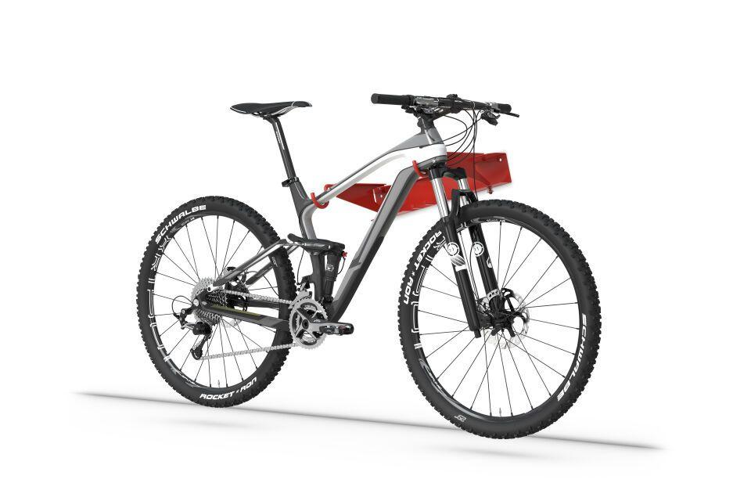

GTIN:

4250366514581

Farbton

rot

Montageart

Wandmontage

Oberfläche

farbbeschichtet, feuerverzinkt

Werkstoff

Stahl

Breite (mm)

520,00

Gewicht (kg)

3,80

Einparkart

Zum Einhängen

Einstellplätze

1

Seiten

Einseitig